Приложение №2 к договору проката транспортного средства № от
АКТ ПРИЕМА-ПЕРЕДАЧИ АВТОМОБИЛЯ
г. Самара, Самара, ул. Ново-Садовая 106, 4А этаж, офис 6 |  | Дата выдачи

- Арендодатель передает, а Арендатор принимает во временное возмездное пользование по договору № ________ от ___/____/____/, следующий автомобиль в технически исправном состоянии, при наличии всех документов (свид-во ТС, полис ОСАГО, договор проката).

Автомобиль |  | Комплектация автомобиля
Марка и модель |  | Запасное колесо |  | □ | Огнетушитель |  | □
Гос. Номер |  | Домкрат |  | □ | Знак аварийной остановки |  | □
Цвет |  | Аптечка |  | □ | Трос |  | □
Номер кузова |  | Баллонный ключ, буксировочный крюк |  | □ | Автомагнитола |  | □
Год выпуска |  | Светоотражающий жилет |  | □ | GPS-навигатор |  | □
Технический паспорт |  | Колеса летние/зимние 4 шт. |  | □ | Детское кресло |  | □
Страховой полис ОСАГО |  | Регистрационные знаки |  | □ | Щетка для уборки снега |  | □
Рекомендованное топливо |  | Компрессор |  | □ | Пропуск-карточка
Техническое состояние автомобиля на момент передачи |  |  | Техническое состояние автомобиля на момент возврата
Пробег на момент передачи |  |  | Пробег на момент возврата |  |  | км
Состояние заправочной емкости | 15 л |  | Состояние заправочной емкости |  |  | л
Чистота автомобиля, мойка на момент выдачи |  |  | Чистота автомобиля, мойка на момент возврата
Повреждения автомобиля (отмечены крестиком) |  |  | Повреждения автомобиля (отмечены крестиком)
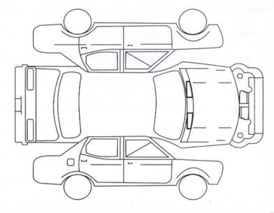
Передний бампер в сколах от гравия. |  |  | Передний бампер в сколах от гравия.

- Арендодатель ознакомил Арендатора с правилами пользования передаваемого автомобиля.
- Подписав настоящий акт о принятии автомобиля, стороны подтверждают, что претензий к автомобилю (в том числе качеству, комплектности, ЛКП и иным требованиям, предъявляемым к транспортному средству) не имеют.
- Акт составлен в двух экземплярах, имеющих одинаковую юридическую силу, и по одному экземпляру передан каждой из сторон.
- Максимальная скорость передвижения за время аренды .

Передал ТС – Арендодатель |  | Принял ТС – Арендатор |  | Дата
Передал ТС – Арендатор |  | Принял ТС – Арендодатель |  | Дата

